Thursday, 4 February 2021:
Animal body parts
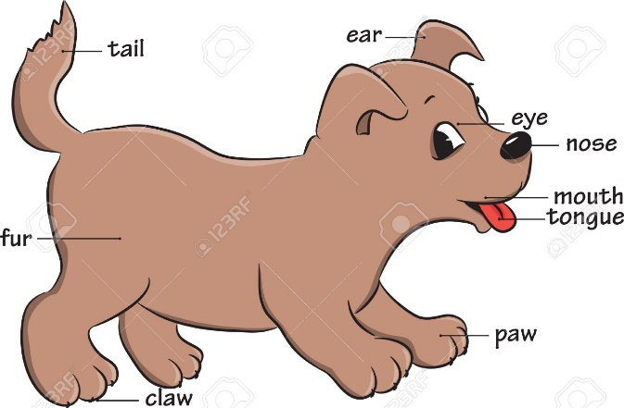

Dragi učenci!
Kot sem vam omenila včeraj, se bomo danes učili našteti dele telesa živali.
1. Odpri učbenik na strani 50, naloga 21. Oglej si sličice živali in njihovih delov telesa. Nato odpri zvočni posnetek Animal body parts (v današnji mapi v spletni učilnici), poslušaj, glasno ponovi in pokaži na sliki.
2. V zvezek zapiši naslov Animal body parts in preriši sličice živali iz učbenika (stran 50) ter zraven napiši dele telesa v angleščini.
3. Odpri naslednjo povezavo https://www.liveworksheets.com/yy627852xp ter poslušaj in izberi pravo sličico. Nato klikni FINISH in CHECK MY ANSWERS.
4. Za nalogo reši stran 50 v delovnem zvezku (naloge 15, 16 in 17).
5. Dodatno za hitre: What body parts have birds and fish got? Dopolni tako, da na črto napišeš a/an ali pustiš prazno (če je množina):
A bird has got___ head, ____ feathers, ____ eyes, _____ wings, _____ tail, two legs and _____ beak. A fish has got ___ eyes, ____ mouth, _____ fins, _____ scales and ____ tail.
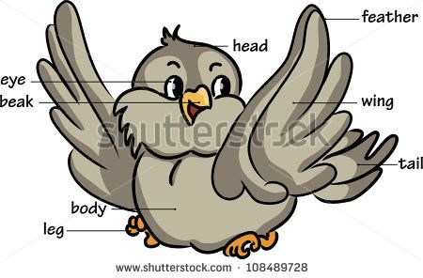 | 